Association Escapades Case Postale 6061 – 1211 Genève 6
Renseignements Catherine Haberthur : 022 735 51 68 ou Mireille Pelot 078 67 91 96 7

Du 19 au 27 Septembre 2020, séjour de tourisme et randonnées pédestres
Haute Bourgogne Vallée de l’Yonne
Prix single EUR 1120 - Double EUR 980
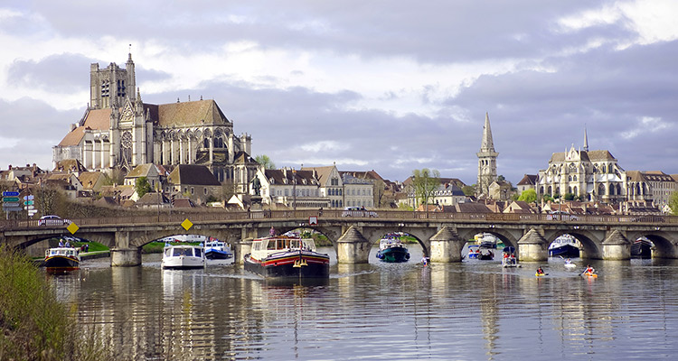
Nous présentons ici un nouveau séjour randonnées et tourisme qui réoriente un peu nos propositions.
Organisé par le village vacance « la vallée de l’Yonne » nous y séjournerons du 19 au 27 septembre pour une semaine de marche ponctuée de visites culturelles. Ce village nous a concocté un programme "clefs en Mains" très prometteur.

Samedi 19 septembre :
Rassemblement à 7h15 Parc des Bastions (sortie rue Saint Léger) départ à 7h30 avec un car Gal. Repas de midi à Vézelay. Départ pour le village vacances d’Armeau à 15heures. Arrivée vers 16h30 ; café et jus de fruit d’accueil. Présentation de la semaine. Diner et soirée vidéo commentée sur l’Yonne.

Dimanche 20 septembre :
Randonneurs le matin: depuis le village vacances nous gambaderons dans la forêt d’Othe et ses belles allées de hêtres et de chênes ; nous découvrirons un jolie château du 17ème siècle et reviendrons par les méandres de l’Yonne. 10 / 12 kilomètres de marche et environ 160 mètres de dénivelé. Repas de midi au village vacances.
Touristes le matin : départ en car pour la visite du musée d’arts populaires de Laduz.
Repas de midi au village vacances pour tous.
Après midi pour tous : départ en car pour une visite insolite et rare de la « Fabuloserie », maison – musée d’art « hors normes » regroupant plus d’un millier de créations insolites et remarquables.

Lundi 21 septembre :
Départ en car pour tous
Randonneurs le matin : «le sentier des potiers » ; dans ce beau village de Treigny, nous sommes en plein terroir des potiers de la Puisaye ; nous pourrons admirer le château de Ratilly et ses tours en grès ferrugineux. 9 kilomètres de marche et environ 150 mètres de dénivelé. Pique-nique à Treigny pour rejoindre ensuite les touristes.
Touristes le matin : visite guidée du château de Saint Fargeau construit par le demi – frère de Hugues Capet et embelli par « la grande demoiselle », cousine de Louis XIV. Présentation d’une collection de trains à vapeur et tour complet des charpentes du château. Repas de midi à l’auberge « La Demoiselle ».
Après midi pour tous : Au cœur de la Puisaye une entreprise folle s’est montée : construire un château fort avec les méthodes et moyens de l’époque ! Ici à Guédelon nous découvrirons des métiers très anciens (carrier, vannier, forgeron, cordier, charpentier, tuilier etc.). Visite guidée et temps libre.

Mardi 22 septembre :
Départ en car pour tous
Randonneurs le matin : découverte de l’amphithéâtre viticole du village d’Irancy. Partant des hauteurs, nous changerons de versant pour apercevoir Cravant et la vallée de l’Yonne. Nous slalomerons à travers vignes pour revenir sur Irancy. Pic-nique tiré du sac ; 7,5 kms et 220 mètres de dénivelé.

Touristes le matin : visite de l’ancienne abbaye Saint Germain en cours de restauration, 15 siècle de l’histoire d’Auxerre, musée archéologique depuis la préhistoire jusqu’au moyen âge. Repas au restaurant « La Tour d’Orbandelle ».
Pour tous l’après midi : visite d’Auxerre avec guide conférencier. La ville a su préserver un patrimoine architectural exceptionnel (plus de 300 maisons à pan de bois). Visite du caveau vouté du Domaine Chalmeau sur le trajet du retour (Bourgogne Aligoté, Bourgognes Chitry, Chablis)

Mercredi 23 septembre :
Randonneurs : le château « de Paleux » ; une belle randonnée où après une bonne montée, la vallée de l’Yonne et Armeau se découvrent dans un délicieux panorama. Le château a retenu le prisonnier le plus célèbre de France : le masque de fer. De 7 à 10 kms et 225 mètres de dénivelé. Repas de midi au village vacances. L'après-midi, parcours panoramique au dessus de la ville de Sens : pelouses sèches sur craie, orchidées sauvages, église Saint Martin (nécropole Mérovingienne), le phare aéronautique et le château de Chesnoy avec sa petite chapelle.
Touristes le matin : Temps libre à Armeau. Repas de midi au village vacances. L'après midi : le parc du moulin à tan, jardin remarquable avec un arboretum, des enclos animaliers, une roseraie sauvage et la rencontre des eaux de la Vanne et de la Lingue.

Jeudi 24 septembre :
Départ en car pour tous.
Randonneurs matin et début d’après midi : Après avoir traversé Joigny et ses trois églises , ses maisons à pan de bois, nous prendrons de la hauteur en traversant le vignoble le plus septentrional de la Bourgogne : la Côte Saint Jacques. Retour par la forêt et une succession de sentiers. Pic-nique tiré du sac. Retour sur le village vacances en début d’après midi. 14 kms et 360 mètres de dénivelé.
Touristes le matin : Dans le cadre d’un site exceptionnel (réplique de la saline royale d’Arc et Senan) visite de la sage d’un grand restaurateur initiateur d’une recette unique de fumage de saumon. Dégustation et découverte des secrets liés à cette technique. Repas au village vacances.
Pour tous dès 15h30 : visite de la ville de Joigny avec un guide conférencier. Ville renaissance avec ses petites rues, maisons à pan de bois, église et château.

Vendredi 25 septembre :
Départ en car pour tous
Randonneurs le matin : parcours sur les traces de l’ancienne ville royale Villeneuve le Roi devenue Villeneuve sur Yonne. Matinée sur le plateau forestier et céréalier puis petite vallée du ru Galant. Retour par les bords de l’Yonne; 13 kms et 130 mètres de dénivelé. Repas tiré du sac.
Touristes le matin: visite de Villeneuve sur Yonne avec un guide conférencier, ses deux portes, sa tour baron et ses anciennes fortifications, l’église Notre – Dame de l’Assomption de l’école champenoise et Bourguignonne. Repas de midi au village vacance.
Pour tous l’après midi : visite de la mièlerie Dosnon présente depuis 120 ans, découverte du métier d’apiculteur et des produits que l’abeille nous fourni. Dégustation de pains d’épices, de meringues et de casibel (cidre, cassis et miel).

Samedi 26 septembre :
Pour tous le matin: visite de l’escargotière du village avec Dominique éleveur pour qui l’escargot n’a plus aucun secret ! Dégustation de ses produits avec un verre de Chablis.
Repas de midi au village vacances.
Randonneur l’après midi : parcours bucolique Cézy et le canal de Joigny ; les berges de l’Yonne et le réseau d’étangs de la plaine d’Epizy (oiseaux d’eau en perspective). Retour par les bords du canal et la petite écluse de Saint Aubin. 7 kms sans aucun dénivelé.
Touristes l’après midi : visite commentée de la remarquable Abbaye de Pontigny construite durant le 12ème siècle. Invitation à la méditation dans cette architecture cistercienne.

Dimanche 27 septembre :
Retour à 8h30 en car sur Genève. Repas de midi en route. Arrivée à Genève vers 20h30

